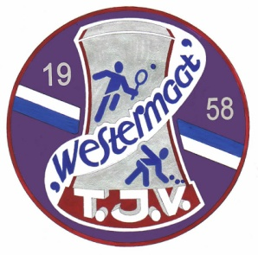

TJV Westermaat

Organiseert op zondag 10 juli 2022
Midzomertoernooi

Er zullen op die dag 4 partijen mêlee worden gespeeld die dus een hele dag duren.
Iedereen speelt 1 triplette, 2 doublettes en 1 tête à tête

Prijzen zijn in natura.

Aanmelden 9.30 h. Deelname € 4.-

Wij beginnen om 10.00 h. en denken om 15.30 h. alles te hebben afgerond.
De accommodatie is beperkt dus geef u z.s.m. op want……..vol is vol.

In principe beperken wij deelname op 8 personen per vereniging.
Heb je meer dan 8 deelnemers neem dan even contact op met de organisatie.

Opgave individueel via de intekenlijst of via mail voor 1 juli aan: j.a.koehorst@home.nl

Door Uw inschrijving geeft U TJV Westermaat impliciet toestemming tot het plaatsen van uitslagen en foto's in haar clubblad.
E.e.a. volgens het AVG beleid van onze vereniging
Deelname in principe beperkt tot 8 personen per vereniging
Zijn er meer dan 8 deelnemers neem dan even contact op met de organisatie.

j.a.koehorst@home.nl

INTEKENLIJST Midzomertoernooi 10 juli 2022
Sluitingsdatum 1 juli 2022
Nr. | Naam deelnemer | Vereniging
1
2
3
4
5
6
7
8

Door Uw inschrijving geeft U TJV Westermaat impliciet toestemming tot het plaatsen van uitslagen en foto's in haar clubblad.
E.e.a. volgens het AVG beleid van onze vereniging

